**Chatbot system cost and time estimation**

**document version 1.5**

1. 1. Events handling

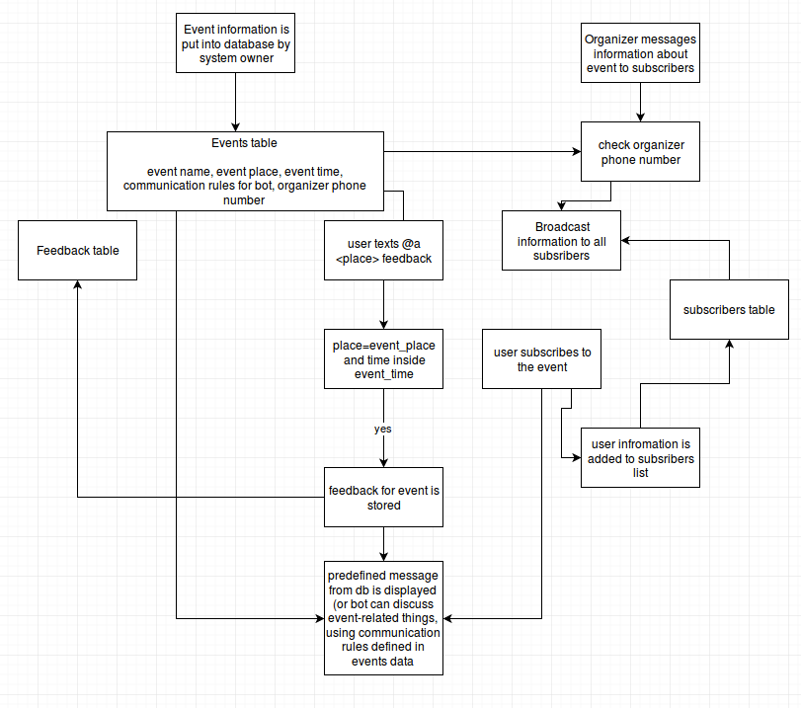

Figure 1. Events processing system overview

**Task:** Добавить часть, которая относится к обработке сообщений от владельцев событий (индентицикация владельца события, и отправка сообщения всем подписчикам события)

Срок: 4 дня

стоимость задачи 6000 руб.